Отчёт по лабораторной работе №14
  - Дисциплина: Операционные системы
Мухина Ксения Николаевна
Содержание

1. Цель работы
Цель данной работы – изучить основы программирования в оболочке ОС UNIX/Linux. Научится писать более сложные командные файлы с использованием логических управляющих конструкций и циклов.

2. Задание
Этапы выполнения работы:
- работа со скриптами/командными файлами
  - скрипт упрощённого механизма семафоров
  - скрипт реализации команды man
  - скрипт генерации случайной последовательности латинских букв
- ответы на контрольные вопросы

3. Выполнение лабораторной работы
Для начала напишем скрипт реализации упрощённого механизма семафоров в соответствии с заданием.
#!/bin/bash
LOCKFILE="/tmp/my_resource.lock"
WAIT_TIME=3
USE_TIME=5
PID=$$
while true
do
if [ ! -f "$LOCKFILE" ]; then
echo "$PID" > "$LOCKFILE"
echo "[$PID] Захватил ресурс"
for ((i=1; i<=USE_TIME; i++))
do
echo "[$PID] Использую ресурс... $i"
sleep 1
done
rm -f "$LOCKFILE"
echo "[$PID] Освободил ресурс"
exit 0
else
echo "[$PID] Ресурс занят. Ожидание..."
sleep "$WAIT_TIME"
fi
done
Продемонстрируем работу скрипта.
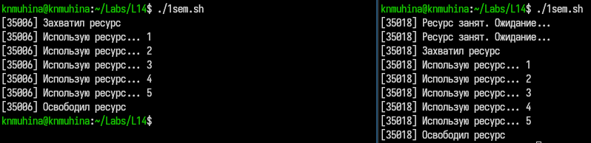
Демонстрация скрипта.
Перейдём к скрипту реализации команды man.
#!/bin/bash
COMMAND=$1
MAN_DIR="/usr/share/man/man1"
FILE="$MAN_DIR/${COMMAND}.1.gz"
if [ -f "$FILE" ]; then
zcat "$FILE" | less
else
echo "Справка для команды '$COMMAND' не найдена"
fi
Продемонстрируем работу скрипта.
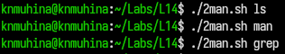
Демонстрация скрипта.
Далее - генерация случайной последовательности латинских букв.
#!/bin/bash
COUNT=20
for ((i=1; i<=COUNT; i++))
do
NUM=$(( RANDOM % 26 + 65 ))
printf "\\$(printf '%03o' "$NUM")"
done
echo
Продемонстрируем работу скрипта.
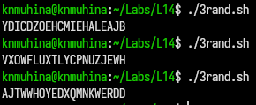
Демонстрация скрипта.

4. Выводы
В результате проделанной работы мы изучили основы программирования в оболочке ОС UNIX/Linux; научились писать более сложные командные файлы с использованием логических управляющих конструкций и циклов.

5. Контрольные вопросы
- Найдите синтаксическую ошибку в следующей строке: while [$1 != “exit”]
Ошибка: отсутствуют пробелы вокруг [ и ].
Правильно:
while [ "$1" != "exit" ]
- Как объединить (конкатенация) несколько строк в одну?
Просто записать подряд:
str1="Hello"
str2="World"
result="$str1$str2"
или с пробелом:
result="$str1 $str2"
- Найдите информацию об утилите seq. Какими иными способами можно реализовать её функционал при программировании на bash?
Команда seq генерирует числовую последовательность.
seq 1 5
Вывод:
1
2
3
4
5
Аналоги в bash:
for ((i=1; i<=5; i++))
do
echo $i
done
echo {1..5}
- Какой результат даст вычисление выражения $((10/3))?
Результат:
3
то есть целое от деления.
- Укажите кратко основные отличия командной оболочки zsh от bash.
Преимущества zsh:
- более мощное автодополнение;
- исправление опечаток;
- удобная работа с шаблонами;
- больше возможностей кастомизации;
- поддержка тем и плагинов (например, oh-my-zsh).
Преимущества bash:
- установлен почти везде;
- выше совместимость со скриптами;
- стандарт де-факто для Linux.
- Проверьте, верен ли синтаксис данной конструкции: for ((a=1; a <= LIMIT; a++))
Синтаксис неверный, потому что LIMIT должен быть переменной.
Правильно:
for ((a=1; a <= $LIMIT; a++))
- Сравните язык bash с какими-либо языками программирования. Какие преимущества у bash по сравнению с ними? Какие недостатки?
Сравним с Python.
Преимущества bash:
- идеально подходит для администрирования;
- быстрый запуск без компиляции;
- легко работать с файлами и процессами;
- встроенные UNIX-команды.
Недостатки:
- неудобен для больших проектов;
- слабая типизация;
- сложнее отлаживать;
- ограниченные структуры данных;
- ниже читаемость сложных программ.
Преимущества Python:
- более читаемый код;
- много библиотек;
- ООП;
- удобная отладка.

Список литературы
- Лабораторная работа №14, ТУИС РУДН

